Автоматизация звука К начинается только после того, как ребенок научился изолированно произносить этот звук. При автоматизации важно произносить слова и словосочетания четко, не торопясь, проговаривая автоматизируемый звук. При необходимости можно повторять по 2-3 раза.

Для начала нужно понимать, как правильно произносить [К]. Артикуляция следующая:

* Губы в раскрытом положении, в нейтральной позиции.
* Зубы разомкнуты.
* Кончик языка находится у нижних зубов, не касаясь их. Передняя и средняя часть спинки языка опущены (задняя часть приподнята, упирается в мягкое нёбо). Боковые края языка немного касаются задней части твердого нёба.
* Мягкое нёбо поднято, прижато к задней стенке глотки, закрывая проход в полость носа.
* Голосовые связки разомкнуты (нет голоса).
* Струя воздуха выходит через рот, взрывая смычку между задней частью спинки языка и мягким нёбом. Выдох сильный.

Автоматизация звука К в слогах

Как правило, автоматизация звука К начинается в прямых слогах:

КА – КА – КА                 КА – КО – КУ – КЫ

КО – КО – КО                КО – КУ – КЫ – КА

КУ – КУ – КУ                  КУ – КЫ – КА – КО

КЫ – КЫ – КЫ               КЫ – КА – КО – КУ

Автоматизация звука К в обратных слогах:

АК – АК – АК                  АК – ОК – УК – ЫК

ОК – ОК – ОК                 ОК – УК – ЫК – АК

УК – УК – УК                   УК – ЫК – АК – ОК

ИК – ИК – ИК                 ЫК – УК – ОК – АК

ЕК – ЕК – ЕК                   ЫК – ОК – УК – АК

ЯК – ЯК – ЯК                   ЫК – АК – ОК – УК

Автоматизация звука К в слогах со стечением согласных:

КВА – КВО – КВУ – КВЫ       КНА – КНО – КНУ – КНЫ

КВО – КВУ – КВЫ – КВА       КНО – КНУ – КНЫ – КНА

КВУ – КВЫ – КВА – КВО       КНУ – КНЫ – КНА – КНО

КВЫ – КВА – КВО – КВУ       КНЫ – КНА – КНО – КНУ

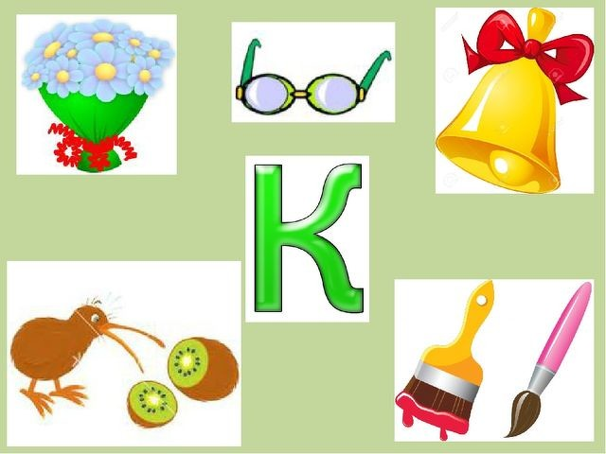

Автоматизация звука К в словах

Автоматизация [К] начинается после постановки и автоматизации звука в слогах. Слова нужно произносить четко, не торопясь. При необходимости их можно повторять.

Автоматизация звука К в начале слова

* [КА] – кавун, кайма, камень, камин, канава, канат, канва, канонада, кантата, каноэ, канун, каньон, капать, капитан, капот, катать, катание.
* [КО] – кок, кокон, койка, копейка, конь, кот, ком, кофе, кофейник, комбинат, команда, комедия, комната, комитет, конвой, конфета, копыта.
* [КУ] – кубик, кукушка, кубок, кум, кусок.

Автоматизация К в середине слова

* накануне, накат, пикап, покатый, тикать, декан;
* окунь, покупать, покупка, якут, откусил;
* покос, покой, закон.

Автоматизация К в конце слова

* пока, пика, кепка, мойка, майка, манка, дудка, детка, ветка, ватка, будка, банка, мука, папка;
* булку, дочку, миску, точку;
* далеко, молоко.

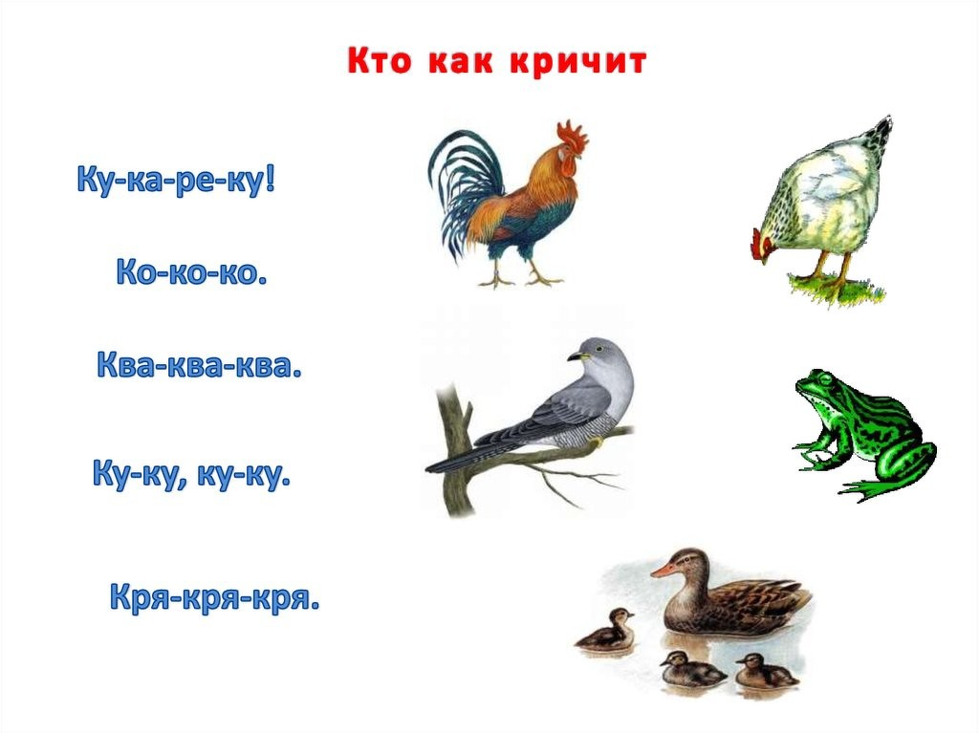

Автоматизация звука К в словах, заканчивающихся на [К]

* бак, так, мак;
* домик, веник, бантик, ролик, тюбик, охотник, финик, путник, пик, маховик;
* паук, тук, внук, бук, звук, сук;
* сок, каток, комок, замок, смычок, бычок, звонок, петушок, мешок;
* як, маяк.

Автоматизация К в словах с двумя звуками К:

* каток, капкан, какао, какаду, катушка, кабачок, каблук;
* кушак, кулак, кубик, кукушка;
* колокол, коллекция, колобок, комок, копейка;
* клубок, клубника, квакать.